UČENJE NA DALJAVO SREDA 8.4.2020

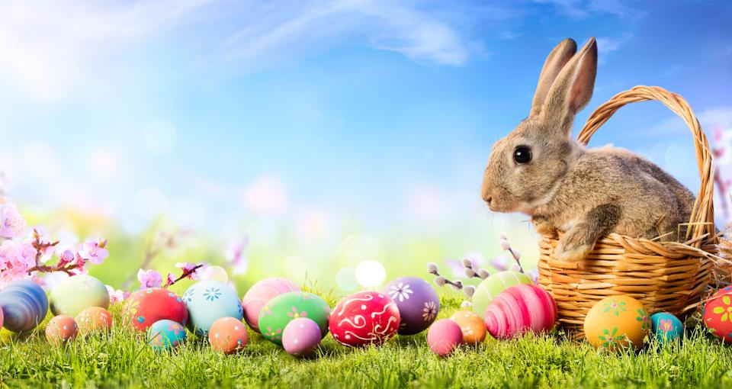
Vem, da danes bo srečen dan, to sem začutil že zjutraj....
Dobro jutro! Saj poznate to pesem, kajne? Lahko jo poslušate tukaj;
https://www.youtube.com/watch?v=-8vbcxnWdNA

MATEMATIKA
Za začetek preveri v zvezku deljenje:
40:10=4 | 300:100=3 | 320:10=32
90:10=9 | 700:100=7 | 450:10=45
30:10=3 | 400:100=4 | 770:10=77
80:10=8 | 200:100=2 | 530:10=53
110:10=11 | 500:100=5 | 620:10=62
10:10=1 | 100:100=1 | 290:10=29

Upam, da si izračunal-a brez napak. Če imaš več napak kot 3, moraš deljenje vaditi!
Nekateri ste rešili naloge tudi v DZ. Preveri še tu:
73/4. 8x100€=800€ Nika ima 800€.
5. 400:100=4, ker je 4x100=400 1000:100=10, ker je 10x100=1000
600:100=6, ker je 6x100=600 300:100=3, ker je 3x100=300
700:100=7, ker je 7x100=700 100:100=1, ker je 1x100=100
6. 240:10=24 Žan bo napolnil 24 strani albuma.
7.320:10=32 50-32=18 18x10=180
Zapolnil bo 32 strani v albumu. V album bo lahko vložil še 180m znamk.

Kdor teh nalog ni rešil, naj danes reši DZ str73/4,5.
Sedaj pa veselo na delo. DZ str. 74
DZ str.75/4 Število frnikul deli z 10 in dobil boš število škatlic.
DZ str. 75/5 Kadar pretvarjaš iz večje v manjšo enoto dodaj 0.
DZ str.75/6 Kdor želi.

Če bi rad računal več, obišči mojo matematiko!

SLOVENŠČINA
PROŠNJA
V DZ str 48 preberi nekaj primerov prošenj. V zvezek tudi sam napiši 4 različne prošnje. V pomoč naj ti bo :
#ostanidoma pokliči me posodi mi pomagaj mi
Skupaj napišimo prošnjo:
Prosi sosedo, če lahko nahrani tvojega hišnega ljubljenčka, medtem, ko boš na dvodnevnem izletu.
Tvoj kraj, 8.4.2020

Draga(ali) Spoštovana gospa_________!

Jutri odhajam na dvodnevni izlet na morje. Prijazno vas prosim, če mi lahko nahranite mojega ___________. Zelo rad ima ___________,
zato jih bom pustil pred garažnimi vrati. Tudi svežo vodo mu
dajte, da ne bo žejen.

Lepo vas pozdravljam.
Tvoje ime

Ker si prošnjo napisal ti, si SPOROČEVALEC.
Tvoja soseda je NASLOVNIK.
Vedno stoji za krajem VEJICA, za prvim in drugim številom pa PIKA. Za vsako piko naredimo PRESLEDEK.
Reši še naloge na strani 49 v DZ.

NARAVOSLOVJE IN TEHNIKA

Nadaljuj z zapisom v zvezek:

Med 10. in 12. letom dekleta vstopijo v odobje pubertete. Pri fantih se to obdobje začne kakšno leto kasneje. To je obdobje spolnega dozorevanja, ko se iz otroka razvije odrasla oseba. Dekletom se povečajo prsi, pojavijo se dlačice okoli spolovila in pod pazduho, na obrazu pa se pojavijo mozolji. Fantom se razvijejo spolni organi, pojavi se poraščenost pod pazduho, po obrazu in okoli spolovila. Njihov glas postane nižji.
Če te zanima o odraščanju kaj več, si lahko prebereš tukaj:
http://www.nijz.si/sites/www.nijz.si/files/uploaded/odrascanje_ppt_6razred.pdf

ŠPORT
Gibaj in igraj se na svežem zraku.

